Министерство образования и науки Украины

Одесский Национальный Университет им. И.И. Мечникова

Институт Математики, Экономики и Механики

Отчет по курсовой работе
На тему:
«Стрельба по мишеням»

студента I курсу
группы 2
специальности «Компьютерные системы и сети»
Жужи Георгия Юрьевича
Руководитель: Лисицина И. Н.

Одесса - 2017
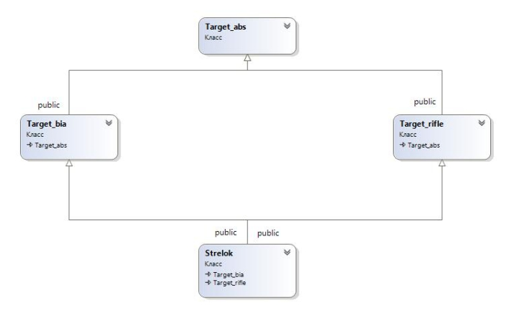
ДИАГРАММА КЛАССОВ:
Курсовая работа была написана на языке «С++». В качестве среды разработки использовалась Visual Studio 2017.

Структура класса Target_abs:
3 поля с модификатором доступа protected: score (очки), shots_fired (количество сделанных стрелком), SHOTS (количество патронов).

Методы: | Описание:
void allow_to_shoot() | Принимаемые значения: нет  Метод выполняет проверку на возможность стрельбы.  Если больше не осталось патронов, выводит результат.  Возвращаемое значение: нет
virtual void shoot() | Чисто виртуальный метод.  Принимаемые значения: нет  Производит выстрел  Возвращаемые значения: нет
virtual ~Target_abs() {} | Виртуальный деструктор

Дальше, был реализован класс-потомок класса Target_abs Target_bia.

Структура класса Target_bia:
1 поле с модификатором доступа private: a (поле для генерации случайного числа).

Методы: | Описание:
void shoot() | Принимаемые значения: нет  Производит вызов метода shoot() в родительском классе  Вызывает основной метод класса Target_bia.  Возвращаемое значение: нет
void set_random_locaiton() | Принимаемые значения: нет  Присваивает полю «а» случайное число  Возвращаемые значения: нет
static void print_score() | Принимаемые значения: int curr_shot  Печатает попадание  Возвращаемые значения: нет
int accuracy()const | Принимаемые значения: нет  Вычисляет точность стрельбы  Возвращаемые значения: процент точности
int get_shot_score()const | Принимаемые значения: нет  Вычисляет попадание в мишень  Возвращаемые значения: «0», если не попал, «1», если попал
int location_bia() | Принимаемые значения: нет  Вызывает метод set_random_location()  Присваивает полю curr_shot вызов метода get_shot_score()  Вызывает метод print_score(curr_shot)  Возвращаемые значения: score

Следующим этапом был создан класс – потомок класса Target_abs класс Target_rifle.

Структура класса Target_rifle:
2 поля с модификатором доступа private: double a, b (поля для генерации случайных чисел)

Методы: | Описание:
void shoot() | Принимаемые значения: нет  Производит вызов метода shoot() в родительском классе  Вызывает основной метод класса Target_rifle.  Возвращаемое значение: нет
void set_random_locaiton() | Принимаемые значения: нет  Присваивает полю «а», «b» случайные числа  Возвращаемые значения: нет
static void print_score() | Принимаемые значения: int curr_shot  Печатает попадание и количество набранных баллов  Возвращаемые значения: нет
int accuracy()const | Принимаемые значения: нет  Вычисляет точность стрельбы  Возвращаемые значения: процент точности
int get_shot_score()const | Принимаемые значения: нет  Вычисляет попадание в мишень (используется формула Пифагора)  Возвращаемые значения: в зависимости от того, куда попал стрелок в мишень
int location_rifle() | Принимаемые значения: нет  Вызывает метод set_random_location()  Присваивает полю curr_shot вызов метода get_shot_score()  Вызывает метод print_score(curr_shot)  Возвращаемые значения: score

Последним этап было создание класса Strelok. Который в свою очередь, является наследником классов Target_bia и Target_rifle.

Структура класса Strelok:
1 поле и 2 объекта классов Target_bia и Target_rifle с модификатором доступа private: string ask_to_shoot (для вызова методов классов), bia (объект класса Target_bia), rifle (объект класса Target_rifle)

Методы: | Описание:
void shoot_strelok() | Принимаемые значения: нет  Выводит на экран вопросы с вариантами выбора  При не правильно вводе данных, выведет сколько еще попыток осталось  Возвращаемое значение: нет

